双语教师应聘自荐表
正面半身免冠登记照  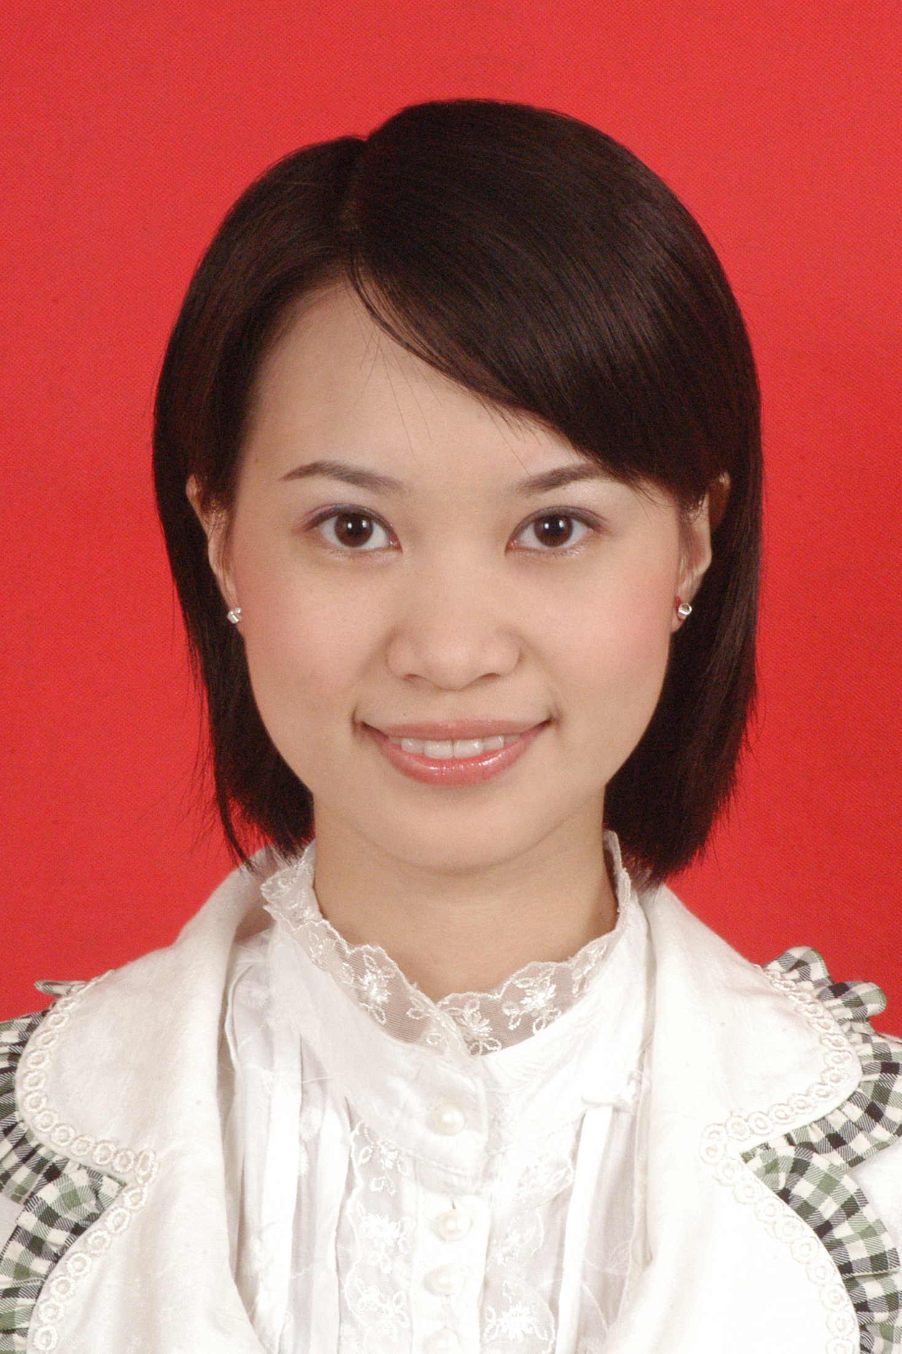 | 姓 名 | 吴秋遐 |  | 性 别 | 女 |  | 出生年月 |  | 1987年 8月19 |  |  | 民 族 |  | 汉
 | 毕业院校 |  | 西南大学 |  |  |  |  |  | 所学专业 |  | 生物科学，英语二专
 | 现工作单位 |  | 无 |  |  |  |  |  | 应聘意向* |  | 英语老师，生物双语老师
 | 通讯地址 |  | 重庆市北碚区天生路2号 |  |  |  |  |  |  | 邮 编 |  |  | 400715
联系电话* | 13648384465、02368294006 |  |  |  |  | E-mail： |  | wuqiuxia@swu.edu/dreamgirlwuqiuxia@163.com  wuqiuxia@swu.edu.cn
应聘地区等其它要说明的情况 | 希望在成都，重庆或江浙地区

